新 书 推 荐

中文书名：《特种部队学员》六部曲
英文书名： SPECIAL FORCES CADETS
作 者：Chris Ryan
出 版 社：Hot Key
代理公司：/ANA/
出版时间：2019年2月
代理地区：中国大陆、台湾
页 数：224页
审读资料：电子文稿
类 型：14岁以上青少年文学
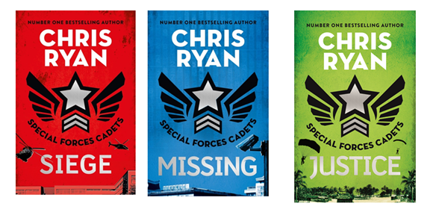
内容简介：

当现实生活中的国际间谍们对英国建筑的独到见解使我们拍案叫绝，那么现在就是阅读《特种部队学员》系列的绝佳时机！此系列由世界畅销书作家克里斯﹒瑞安为我们倾情呈现。
本书内容丰富有趣，扣人心弦，一定会使孩子们爱不释手。本系列是为十四岁以上的孩子们精心打造的系列丛书，共六本。就算是最不愿读书的孩子们也会迫不及待地期待下一部书的问世。我们于2019年2月在Hot Key Books list中出版了SIEGE，随后在2019年5月和9月分别出版了JUSTICE和RUTHLESS，并在2020年出版了另外三本书。

坚毅、充满智慧地孑然立于世

在应对复杂棘手的情况时，由于成年人更容易招致怀疑，因此政府需要招募青少年卧底特工。特种部队训练班就是为了完成这一任务而成立的，由诸多才华横溢的年轻军事学员组成。

迈克斯﹒约翰逊终其一生都孑然一身。当他还是个婴儿时，就不幸成了孤儿；自打记事起就住在寄养所，无亲无故。当他有机会尝试加入特种部队训练营时，他非常渴望能够通过选拔。同迈克斯情况相同的还有美国人卢卡斯，他是两名黑社会成员的儿子，且父母都已被谋杀。除此之外，还有北爱尔兰恐怖分子的女儿艾比·阿什尔和叙利亚难民萨米·哈基姆，他的家人在战争中都惨遭杀戮。

他们会通过那繁琐复杂的选拔过程吗？如果他们成功了，他们能顺利完成第一项任务吗（在市中心对一所学校进行围攻）？

这是一部扣人心弦的商业作品，每本书中的主角们都将前往世界上最危险的热点地区：在被高度监视的朝鲜寻找失踪的卧底特工、在中非追查拐卖儿童的人贩子等等......

本书非常适合CHERUB和ALEX RIDER两部作品的书迷和那些渴望追求惊险体验的读者们阅读。这些读者们一定渴望能尽一己之力来匡正时弊，使世界变得更好。

作者简介：

克里斯﹒瑞安（Chris Ryan）在1984至1994年间在英国空军特别部队服役。1991年海湾战争期间，克里斯被选中执行极其危险的Bravo Two Zero任务，参加了一个八人小组。他是小组中唯一一个逃离伊拉克的成员，另外七人中，有三人被杀，四人被捕。这是英国空军特别部队历史上耗时最长的一次撤离行动，战争过后，克里斯被授予了军事勋章。从那时起，克里斯·瑞安就开始为写小说，其成人小说全球销售量达四百万册，儿童小说全球销售量达五十万册。他的作品为不少其他作家都提供了灵感。

谢谢您的阅读！
请将回馈信息发至：杨晓蕾（Alisa Yang）
安德鲁﹒纳伯格联合国际有限公司北京代表处
北京市海淀区中关村大街甲59号中国人民大学文化大厦1705室, 邮编：100872
电话：010-82509406
传真：010-82504200
Email: Alisa@nurnberg.com.cn
网址：www.nurnberg.com.cn
微博：http://weibo.com/nurnberg
豆瓣小站：http://site.douban.com/110577/
微信订阅号：ANABJ2002

